附件：1． 兴宁市 （行业）安全网格化监管示意图

2． 镇（街）安全网格化监管示意图

3. 镇（街） 村（居）安全网格化监管台账

4. 行业（镇街）安全网格化监管汇总表

5.兴宁市安全网格化监管隐患排查记录表

6.兴宁市生产经营单位基础台账

7.生产经营单位安全生产网格实名责任表

附件 1

兴宁市 （行业）安全网格化监管示意图

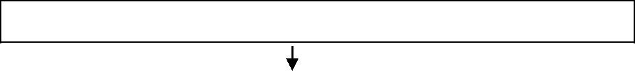

市长、安委会主任：×××

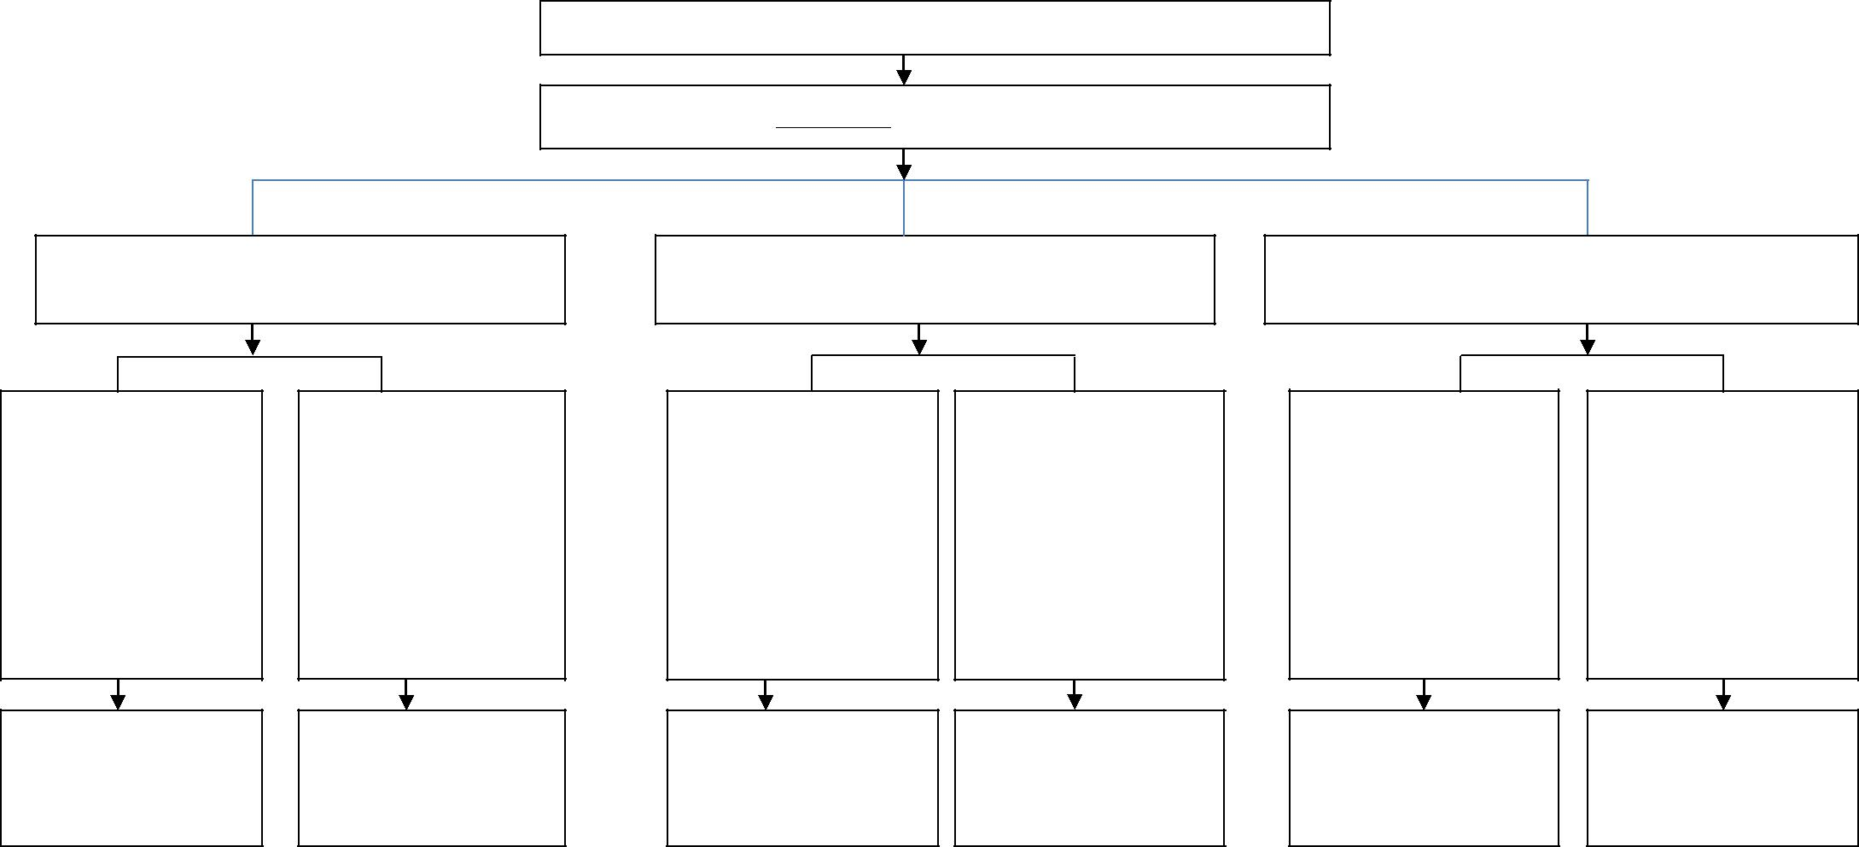

分管市领导：×××

（行业）局长：×××

挂镇副局长：×××（手机号码）

联 络 员 ： ×××（手机号码）

挂镇副局长：×××（手机号码）

联 络 员 ： ×××（手机号码）

挂镇副局长：×××（手机号码）

联 络 员 ： ×××（手机号码）

×××镇

党政主要领导：×××

手机号码：×××

分管领导：×××

手机号码：×××

联络员：×××

手机号码：×××

负责区域企业 ×家（含企业法人姓名、手机号码）

×××镇

党政主要领导：×××

手机号码：×××

分管领导：×××

手机号码：×××

联络员：×××

手机号码：×××

负责区域企业 × 家（含企业法人姓名、手机号码）

×××镇

党政主要领导：×××

手机号码：×××

分管领导：×××

手机号码：×××

联络员：×××

手机号码：×××

负责区域企业 × 家（含企业法人姓名、手机号码）

×××镇

党政主要领导：×××

手机号码：×××

分管领导：×××

手机号码：×××

联络员：×××

手机号码：×××

负责区域企业 × 家（含企业法人姓名、手机号码）

×××镇

党政主要领导：×××

手机号码：×××

分管领导：×××

手机号码：×××

联络员：×××

手机号码：×××

负责区域企业 × 家（含企业法人姓名、手机号码）

×××镇

党政主要领导：×××

手机号码：×××

分管领导：×××

手机号码：×××

联络员：×××

手机号码：×××

负责区域企业 × 家（含企业法人姓名、手机号码）

附件 2

镇（街）安全网格化监管示意图



市长、安委会主任：×××

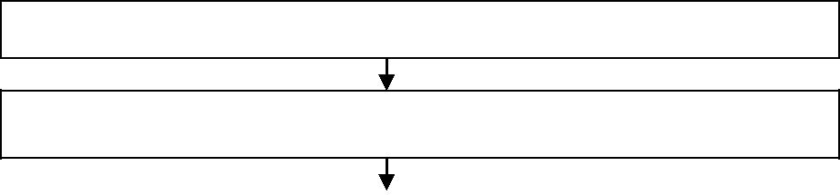

挂镇市领导：×××

镇（街）党政主要领导：×××

|  |  |  |  |  |  |  |  |  |  |  |  |  |  |  |  |  |  |  |  |  |  |  |  |  |  |  |  |  |  |  |  |  |  |  |  |  |  |  |  |  |  |  |  |  |  |  |  |  |  |  |  |  |  |  |  |  |  |  |
| --- | --- | --- | --- | --- | --- | --- | --- | --- | --- | --- | --- | --- | --- | --- | --- | --- | --- | --- | --- | --- | --- | --- | --- | --- | --- | --- | --- | --- | --- | --- | --- | --- | --- | --- | --- | --- | --- | --- | --- | --- | --- | --- | --- | --- | --- | --- | --- | --- | --- | --- | --- | --- | --- | --- | --- | --- | --- | --- |
|  | |  | | | | | |  | | | | | | | |  | | | | |  | | | | | |  | | | | | | | | | |  | |  | | | | | | | | | |  | | | | | | | |  | |
|  |  | 挂村（居）镇领导：×××（手机号码） | | | | | | | | | | | | | |  |  |  |  |  |  | 挂村（居）镇领导：×××（手机号码） | | | | | | | | | | | | | | |  |  |  |  | 挂村（居）镇领导：×××（手机号码） | | | | | | | | | | | | | | | |  |  |
|  |  | 挂村（居）工作组成员：×××（手机号码） | | | | | | | | | | | | | |  |  |  |  |  | 挂村（居）工作组成员：×××（手机号码） | | | | | | | | | | | | | | | |  |  |  |  | 挂村（居）工作组成员：×××（手机号码） | | | | | | | | | | | | | | | |  |  |
|  | |  | | | | | | | | | | | | | |  | | | | |  | | | | | | | | | | | | | | | |  | |  | | | | | | | | | | | | | | | | | |  | |
|  |  |  |  |  |  |  |  |  |  |  |  |  |  |  |  | |  |  |  |  |  |  |  |  |  |  | |  |  |  |  |  |  |  |  |  | |  |  |  |  |  |  |  |  |  |  |  |  |  |  |  |  |  |  |  | |  |
|  | |  | |  | | | | |  |  | |  | | | | |  | | |  | | | | |  | | |  | |  | | |  | | | | |  | |  | | | | | |  | |  |  | | | |  | | | | |  |
|  |  |  | ×××村（居） | | | | | |  | ×××村（居） | | | | | | |  |  |  |  | ×××村（居） | | | | | | |  |  |  | ×××村（居） | | | | | | |  |  |  | ×××村（居） | | | | | | |  |  |  | ×××村（居） | | | | | | |  |
|  |  | 村（居）书记、主任：××× | | | | | | |  | 村（居）书记、主任：××× | | | | | | |  |  |  |  | 村（居）书记、主任：××× | | | | | | |  |  |  | 村（居）书记、主任：××× | | | | | | |  |  |  | 村（居）书记、主任：××× | | | | | | |  |  | 村（居）书记、主任：××× | | | | | | | |  |
|  |  | 手机号码：××× | | | | | | |  | 手机号码：××× | | | | | | |  |  |  |  | 手机号码：××× | | | | | | |  |  |  | 手机号码：××× | | | | | | |  |  |  | 手机号码：××× | | | | | | |  |  | 手机号码：××× | | | | | | | |  |
|  |  |  |  | |  |  |  |  |  |  |  | |  |  |  | |  |  |  |  | |  |  |  | |  | |  |  |  |  |  | |  |  |  | | |  |  |  |  |  |  |  |  |  | |  |  |  |  | |  |  |  | | |
|  |  | |  | |  |  |  | |  |  |  | |  |  |  | | |  |  | | |  |  |  | |  | | |  | |  |  | |  |  |  | | |  | |  |  | |  |  | |  | | |  |  |  | |  |  |  | | |
|  |  | 村（居）干部A | | |  | 村（居）干部B | | |  | 村（居）干部A | | |  | 村（居）干部B | | |  |  |  | 村（居）干部A | | |  | 村（居）干部B | | | |  |  |  | 村（居）干部A | | |  | 村（居）干部B | | | |  |  | 村（居）干部A | | |  |  | 村（居）干部B | | |  |  | 村（居）干部A | | |  | 村（居）干部B | | | |
|  |  |  | | |  |  | |  |  |  | | |  |  | | |  |  |  |  | | |  |  | | | |  |  |  |  | | |  |  | | | |  |  |  | |  |  |  |  | | |  |  |  | | |  |  | | | |
|  |  |  | | |  |  | |  |  |  | | |  |  | | |  |  |  |  | | |  |  | | | |  |  |  |  | | |  |  | | | |  |  |  | |  |  | |  | | |  |  |  | | |  |  | | | |
|  |  | 负责企业 | | |  | 负责企业 | | |  | 负责企业 | | |  | 负责企业 | | |  |  |  | 负责企业 | | |  | 负责企业 | | | |  |  |  | 负责企业 | | |  | 负责企业 | | | |  |  | 负责企业 | |  |  | | 负责企业 | | |  |  | 负责企业 | | |  | 负责企业 | | | |
|  |  | ×家 | | |  | ×家 | | |  | ×家 | | |  | ×家 | | |  |  |  | ×家 | | |  | ×家 | | | |  |  |  | ×家 | | |  | ×家 | | | |  |  | ×家 | |  |  | | ×家 | | |  |  | ×家 | | |  | ×家 | | | |
|  | | | | |  |  | | |  |  | | |  |  | | | |  |  | | | |  |  | | | | |  | |  | | |  |  | | | |  |  | | |  |  | | | | |  | |  | | |  |  | | | |



（含企业法人姓名、手机号码）

附件3：

兴宁市 镇（街） 村（居）安全网格化监管台账

|  |  |  |  |  |  |  |
| --- | --- | --- | --- | --- | --- | --- |
| 二级网格 | 三级网格 | | 企业名单 | | | |
| 企业A | 企业B | 企业C | 企业×××××× |
|  | 镇级挂村领导：×××  挂村（居）镇干部：×××  村（居）主要负责人：××× | 村（居）干部 **A**：×××  手机号码：×××××× | 企业名称：×××  企业法人代表：×××  手机号码：×××××× |  |  |  |
| 挂镇（街）的市领导：×××  镇（街）主要负责人：××× | 村（居）干部 B：×××  手机号码：×××××× |  |  |  |  |
|  | 村（居）干部 C：×××  手机号码：×××××× |  |  |  |  |
|  | 村（居）干部 D：×××  手机号码：×××××× |  |  |  |  |

附件4：

行业（镇街）安全网格化监管汇总表

填报单位（盖章）： （市直单位、镇街） 年 月 日

|  |  |  |  |  |  |  |  |  |  |  |
| --- | --- | --- | --- | --- | --- | --- | --- | --- | --- | --- |
| **序号** | **生产经营单位名称** | **单位地址**  **（镇街、村居）** | **企业法人代表**  **（含手机）** | **村（居）干部**  **（含手机）** | **村（居）主要负责人**  **（含手机）** | **挂村镇（街）干部**  **（含手机）** | **挂村镇（街）领导**  **（含手机）** | **镇（街）主要领导** | **挂镇（街）副局长** | **挂镇（街）（分管行业）市领导** |
| 1 |  |  |  |  |  |  |  |  |  |  |
| 2 |  |  |  |  |  |  |  |  |  |  |
| 3 |  |  |  |  |  |  |  |  |  |  |
| 4 |  |  |  |  |  |  |  |  |  |  |
| 5 |  |  |  |  |  |  |  |  |  |  |

填表人： 审核人： 单位负责人：

附件5： 兴宁市安全网格化监管隐患排查记录表

单位（盖章）： 201 年 月 日

|  |  |  |  |  |  |  |
| --- | --- | --- | --- | --- | --- | --- |
| **检查**  **时间** | **被检查企业**  **单位名称** | **存在问题及安全隐患** | **整改措施** | **整改**  **期限** | **整改落实情况** | **备注** |
|  |  |  |  |  |  |  |
|  |  |  |  |  |  |  |
|  |  |  |  |  |  |  |
|  |  |  |  |  |  |  |
|  |  |  |  |  |  |  |
|  |  |  |  |  |  |  |
|  |  |  |  |  |  |  |
| 参加检查人员签名 | |  | | | | |

填报人： 联系电话：

|  |  |  |  |  |  |  |  |  |  |  |  |  |  |  |  |
| --- | --- | --- | --- | --- | --- | --- | --- | --- | --- | --- | --- | --- | --- | --- | --- |
| 附件6 | |  |  | |  | |  | |  | |  | |  | |  |
| 兴宁市生产经营单位基础台账 | | | | | | | | | | | | | | | |
| 填表单位： | | | | | | | 填表人： | | | | 时间： 年 月 日 | | | | |
| 生产经营单位名称 | | | |  | | | | | | | | | | | |
| 地址 | 兴宁市 镇（街） 村（居） | | | | | | | | | | | | | | |
| 性质 | □国有 □集体 □私营 □外资 □股份制 □个体 □其它 | | | | | | | | | 工商营业执照证号 | |  | | | |
| 所属行业 | □煤矿 □非煤矿山 □危险化学品 □烟花爆竹 □建筑施工 □交通运输 □工商贸 □其他 | | | | | | | | | | | | | | |
| 生产经营方式 | | | □生产（制造） □批发经营 □零售经营 □储存 □使用 □其它 | | | | | | | | | | | | |
| 安全生产经营使用许可证 | 编 号 | | |  | | | | 危险等级 | | □A（高危） □B（中危） □C（低危） | | | | | |
| 发放机关 | | |  | | | | 标准化等级 | | □一级 □二级 □三级 | | | | | |
| 有 效 期 | | | 年 月 日至 年 月 日 | | | | | | | | | | | |
| 单位法定代表人 | | | | 主要负责人 | | | | 分管安全负责人 | | | | 安全管理机构负责人 | | | |
| 姓名 |  | | | 姓名 | |  | | 姓名 | |  | | 姓名 | |  | |
| 办公电话 |  | | | 办公电话 | |  | | 办公电话 | |  | | 办公电话 | |  | |
| 手机号码 |  | | | 手机号码 | |  | | 手机号码 | |  | | 手机号码 | |  | |
| 安全资格证书编号 |  | | | 安全资格证书编号 | |  | | 安全资格证书编号 | |  | | 安全资格证书编号 | |  | |
| 从业人数 | 共计 人 | | | 安全管理人员 | | 共计 人，持证 人 | | | | 特种作业人员 | | 共计 人，持证 人 | | | |
| 生产工艺、主要原料、产品、主要设备及数量、经营单位产品运输方式 |  | | | | | | | | | | | | | | |
| 职业危害因素 |  | | | | | 接触人数 | |  | | 场所位置 | |  | | | |
| 危险源 | 危险源类型 | | | | | 危险源等级 | | 场所位置 | | | | | | | |
|  | | | | |  | |  | | | | | | | |
| 安全生产事故情况 | 发生时间 | | | | | 事故类别 | | | | 事故等级 | | 伤亡人数 | | | |
|  | | | | |  | | | |  | |  | | | |

附件7：

生产经营单位安全生产网格实名责任表

生产经营单位名称（盖章）： 201 年 月 日

|  |  |  |  |  |  |
| --- | --- | --- | --- | --- | --- |
| 序号 | 岗位名称 | 责任领导 | 职务 | 责任人 | 监督电话 |
| 1 |  |  |  |  |  |
| 2 |  |  |  |  |  |
| 3 |  |  |  |  |  |
| 4 |  |  |  |  |  |
| 5 |  |  |  |  |  |
| 6 |  |  |  |  |  |
| 7 |  |  |  |  |  |
| 8 |  |  |  |  |  |
| 9 |  |  |  |  |  |
| 10 |  |  |  |  |  |

填表人（签名）： 分管负责人（签名）： 主要负责人（签名）：